众包软件需求管理与分析系统

流程图及数据库设计

南京大学

一、系统总流程图 3

二、各用例流程图 4

1、新建软件项目 4

2、筛选软件需求 5

3、分类软件需求 6

4、绘制UML图 7

5、编辑项目文档 8

6、添加软件需求 9

7、添加内容关联 10

8、提交项目代码 11

9、提交软件需求 12

10、评论软件需求 13

11、点赞软件需求 14

三、数据库E-R图（省略属性） 15

四、数据库表设计 16

# 一、系统总流程图

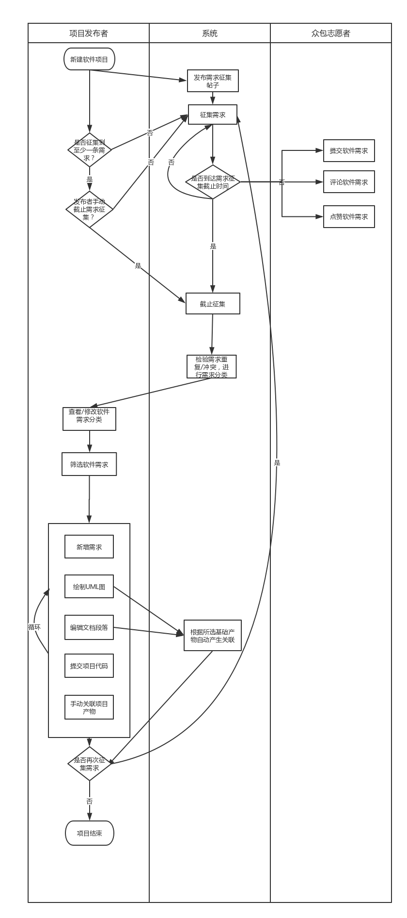

# 二、各用例流程图

## 1、新建软件项目

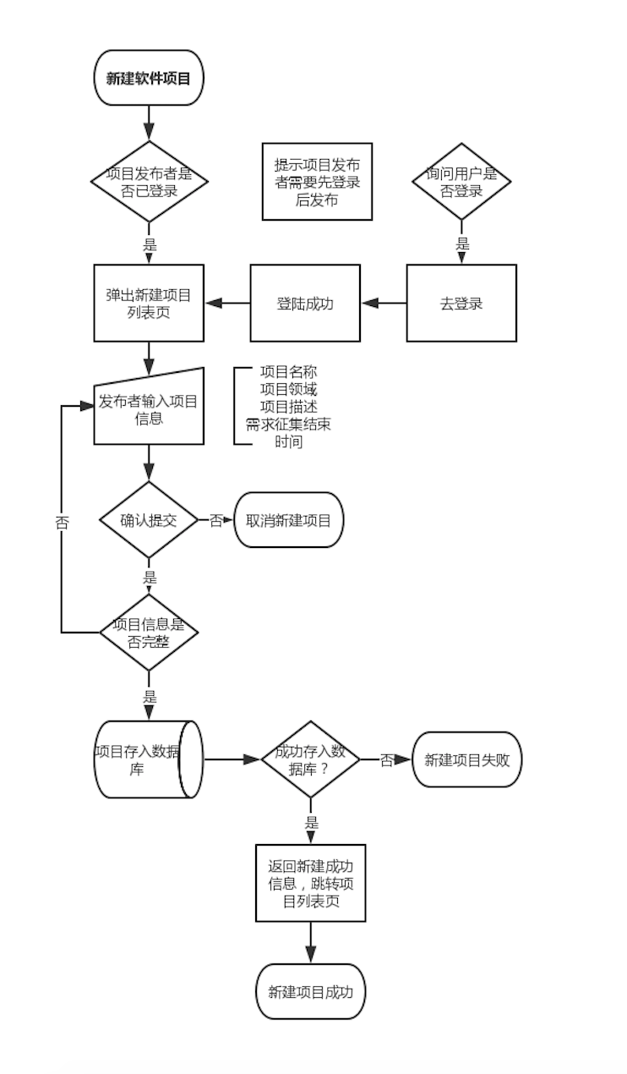

## 2、筛选软件需求

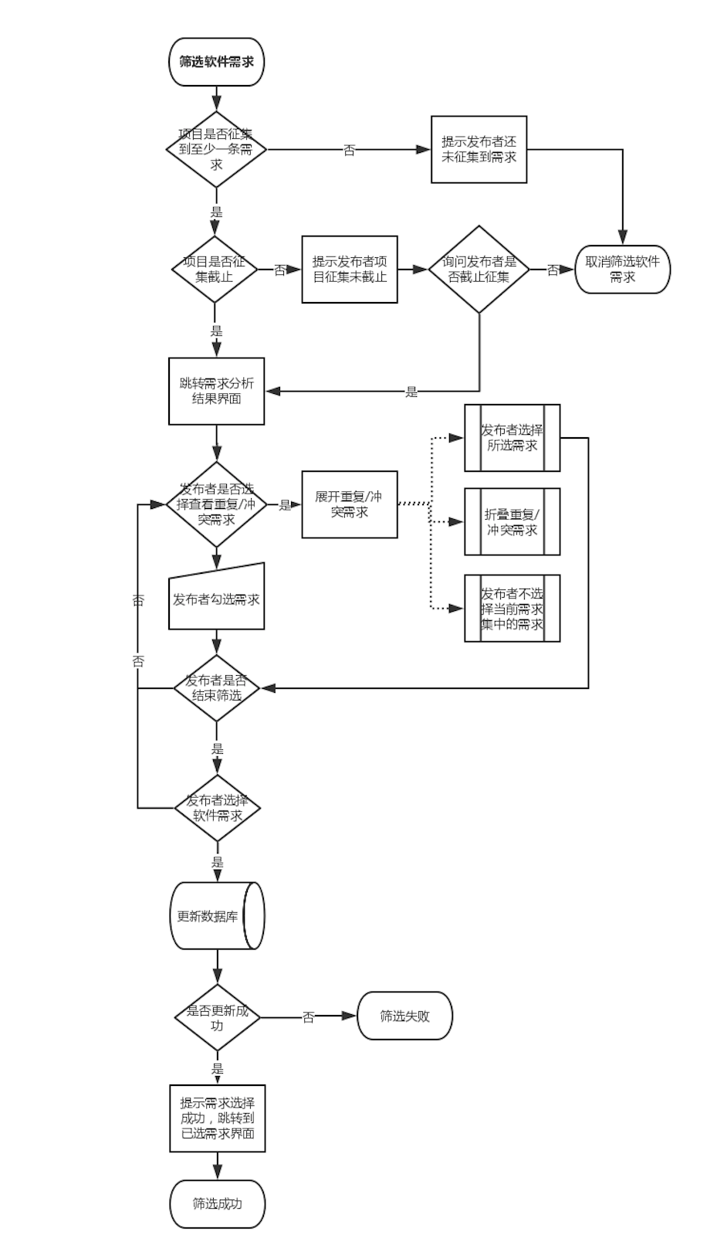

## 3、分类软件需求

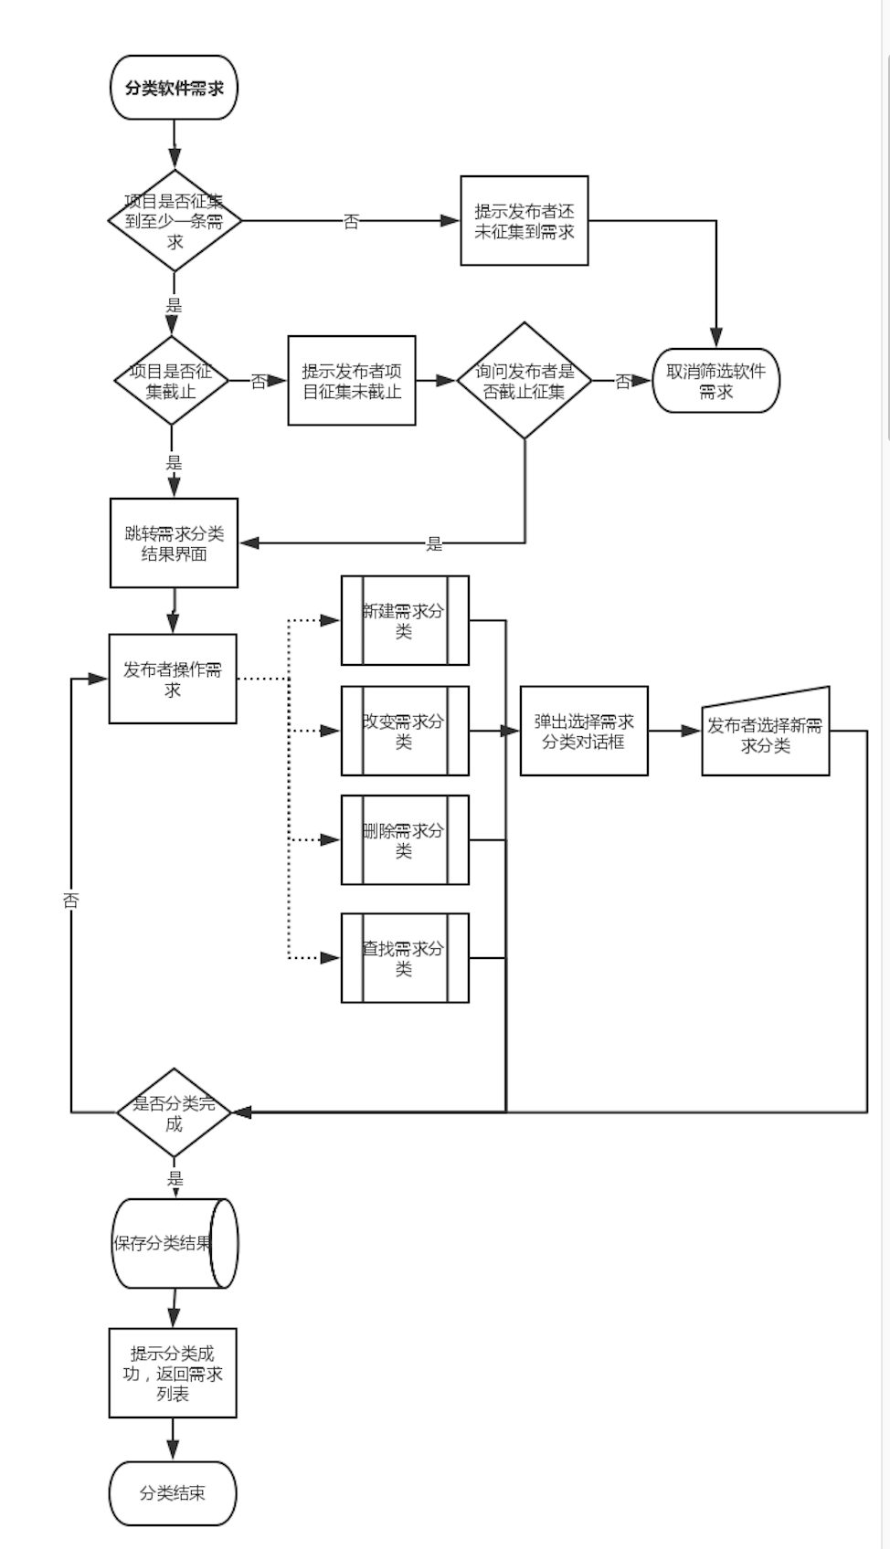

## 4、绘制UML图

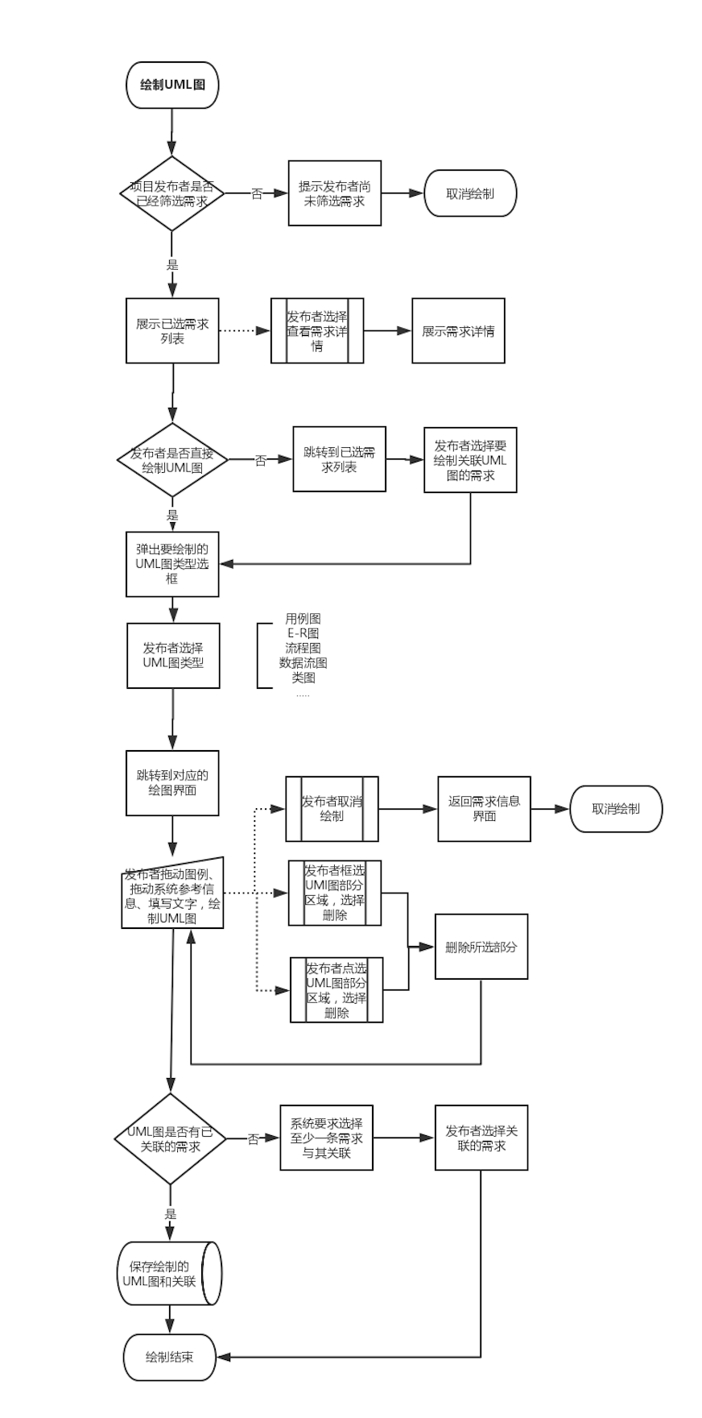

## 5、编辑项目文档

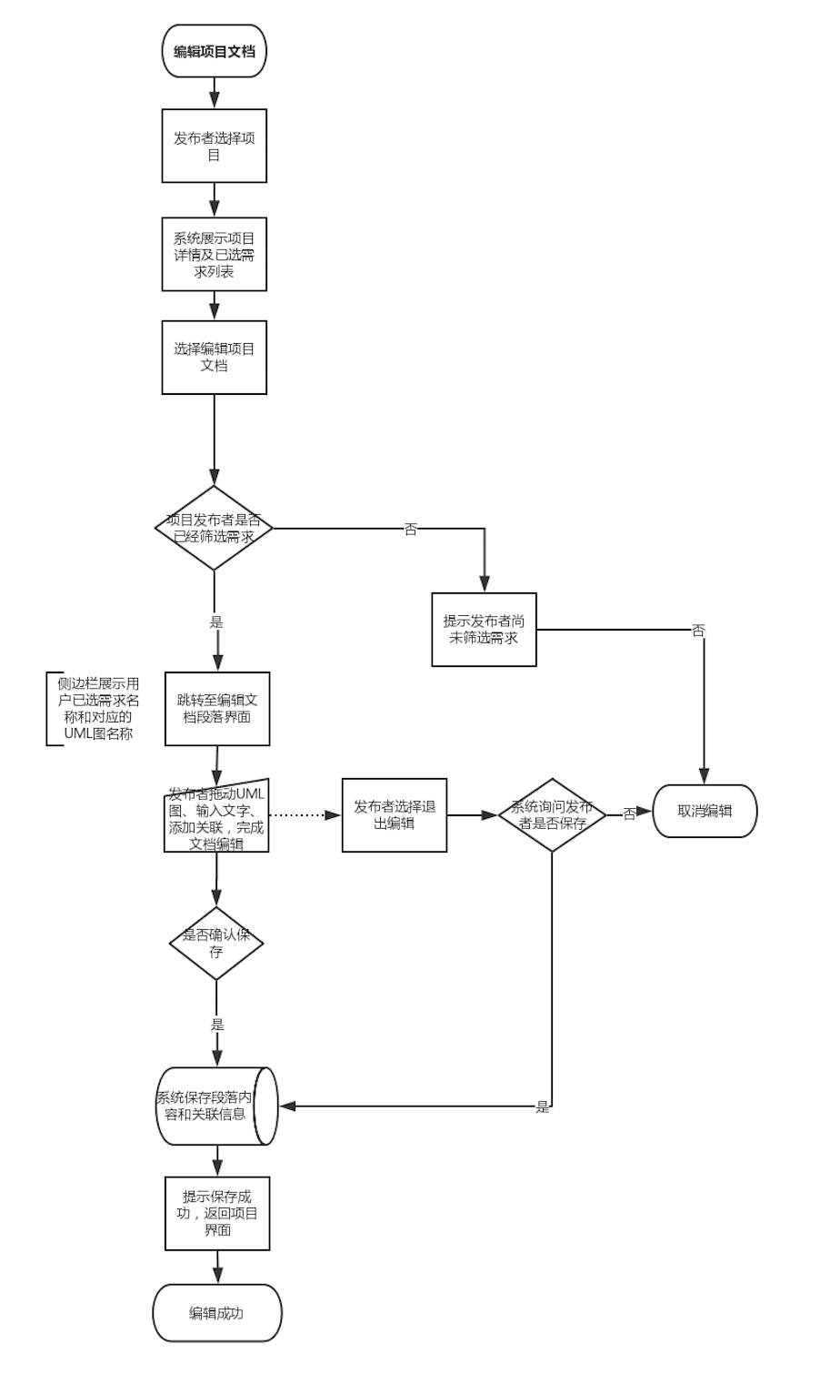

## 6、添加软件需求

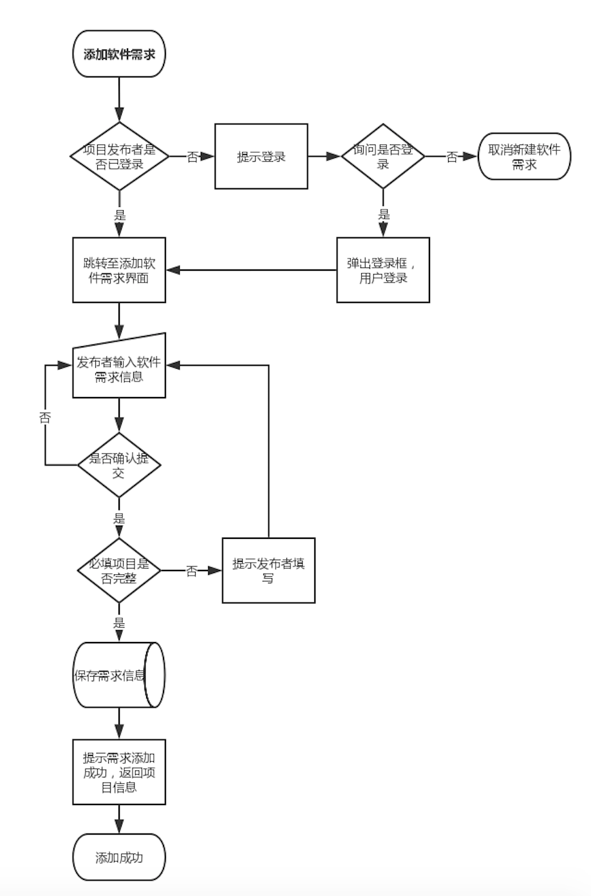

## 7、添加内容关联

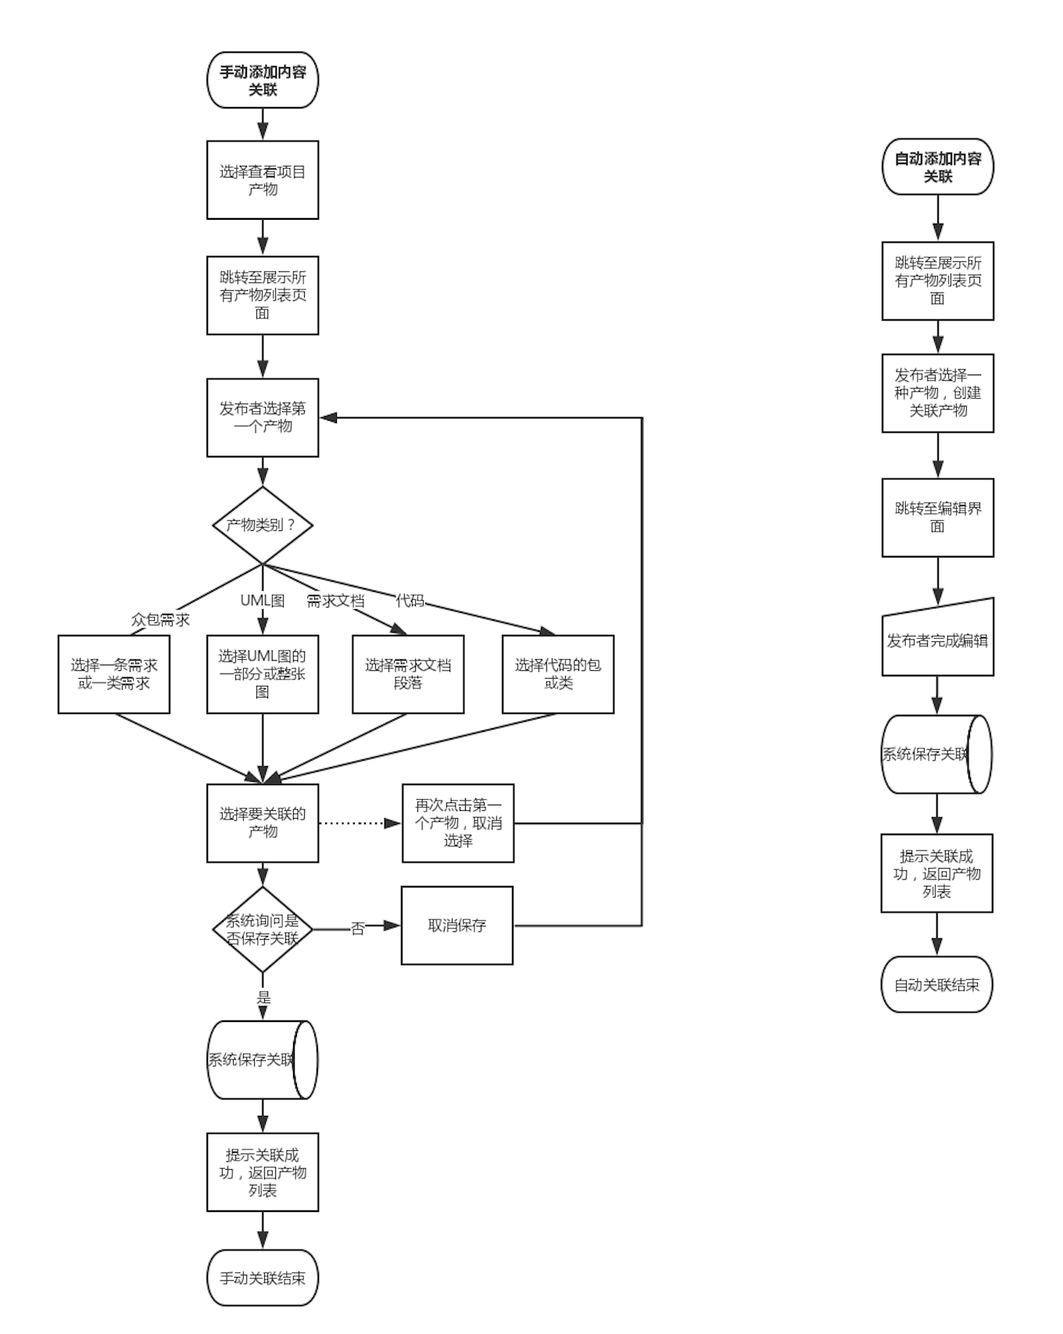

## 8、提交项目代码

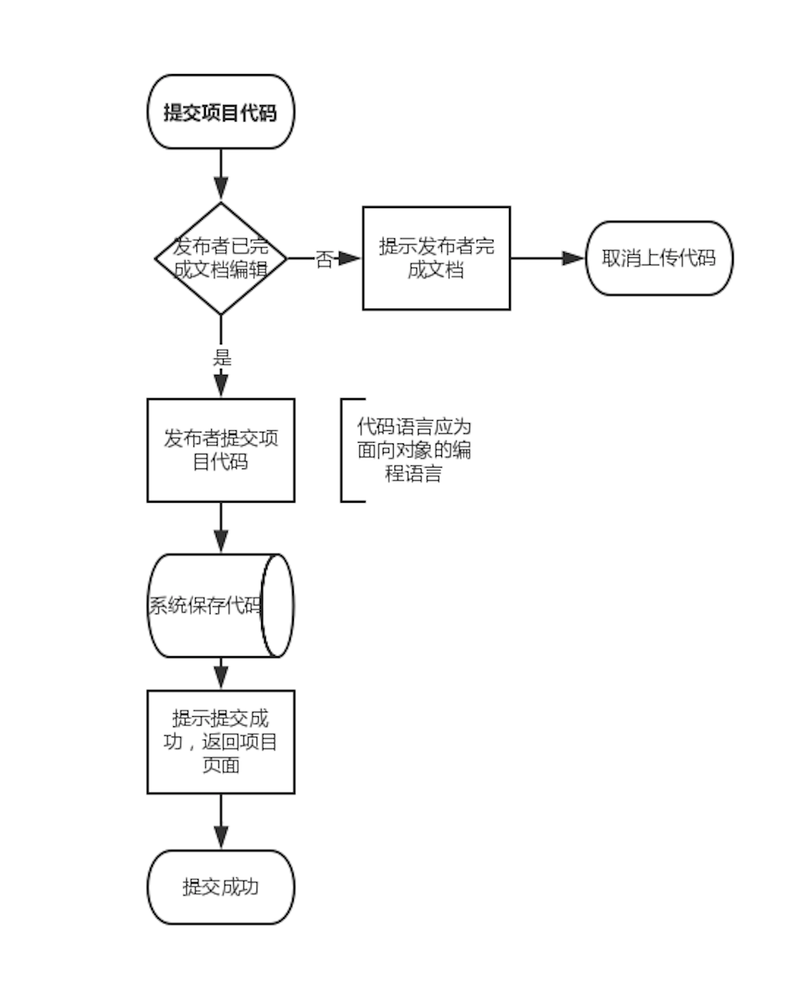

## 9、提交软件需求

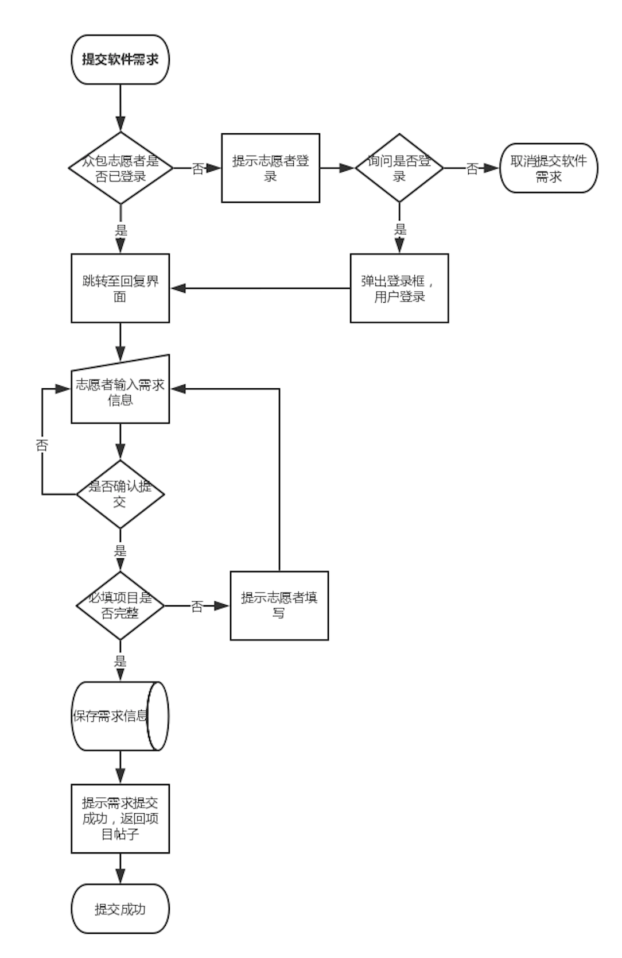

## 10、评论软件需求

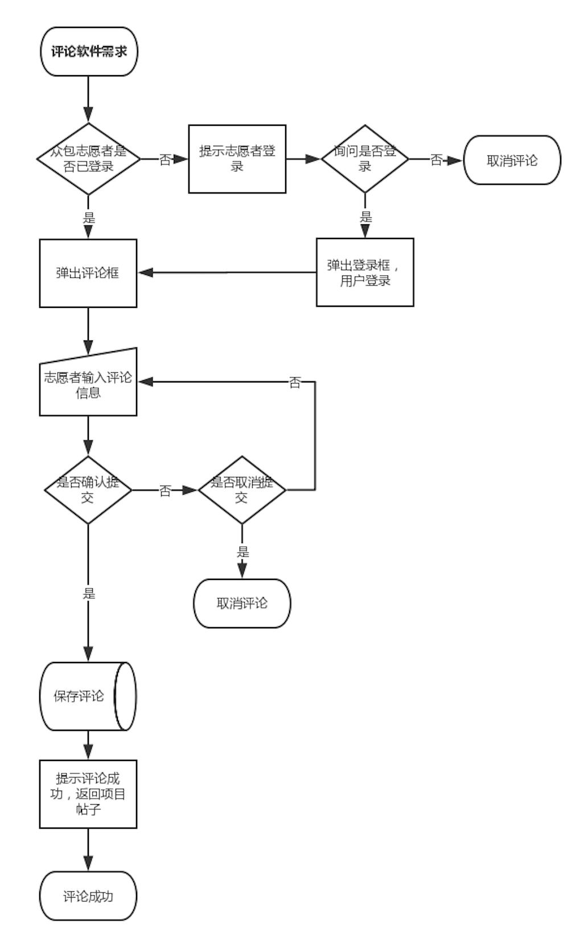

## 11、点赞软件需求

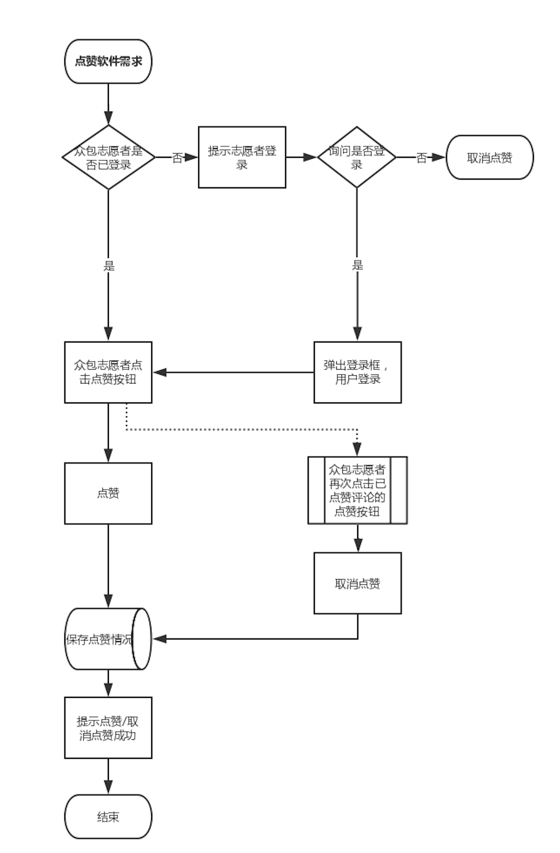

# 三、数据库E-R图（省略属性）

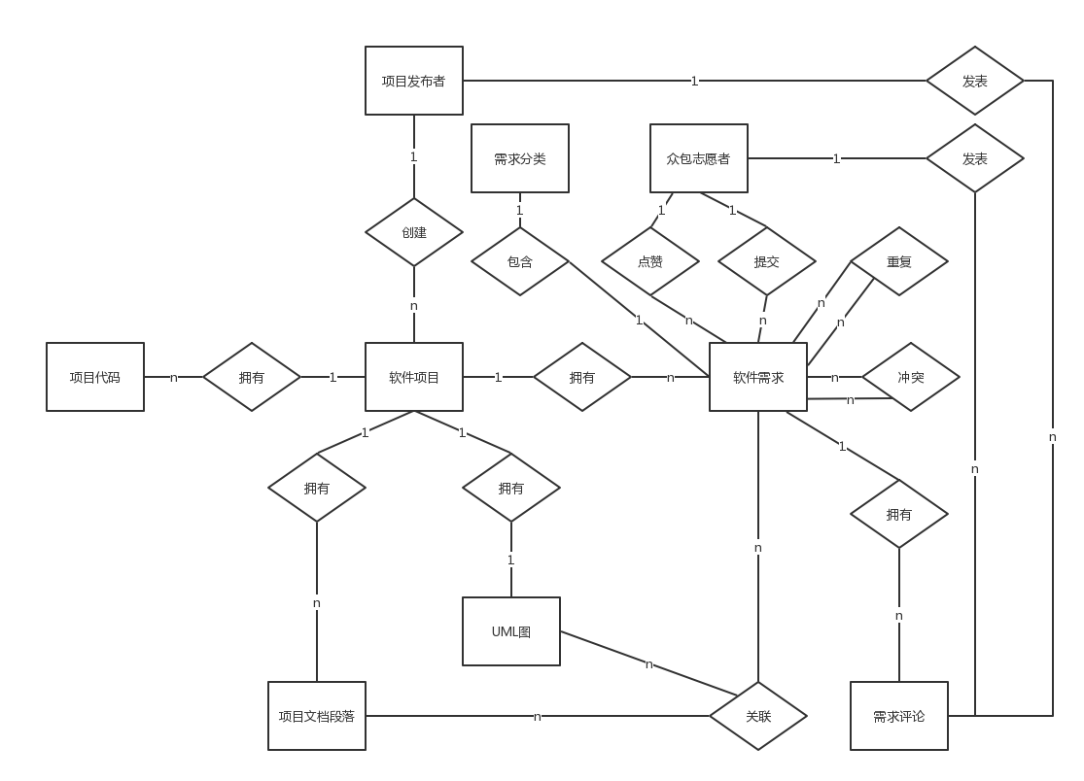

# 四、数据库表设计

